VERSLAG VAN DE RAAD VAN BESTUUR OVER HET BOEKJAAR VAN 01/01/2023 TOT 31/12/2023

IDENTIFICATIEGEGEVENS
Autonoom Gemeentebedrijf Woonbedrijf Menen
Grote Markt 1
8930 Menen
BE 0862.941.197

INHOUDSOPGAVE

- Commentaar op enkele punten van de jaarrekening
  - Materiële en immateriële vaste activa
  - Liquide middelen en geldbeleggingen
  - Eigen vermogen
  - Schulden
  - Bedrijfsresultaat
- Belangrijke gebeurtenissen na balansdatum.
- Omstandigheden die de ontwikkeling van de vennootschap aanmerkelijk kunnen beïnvloeden.
- Werkzaamheden op gebied van onderzoek en ontwikkeling.
- Bijkantoren van de vennootschap.
- Alarmprocedure bij opmerkelijke verliezen.
- Voorstel van de resultaatverdeling.
- Uitzonderlijke werkzaamheden en bijzondere opdrachten van de commissaris verricht door vennootschappen waar de commissaris een beroepsmatig samenwerkingsverband mee heeft.
- Diverse

Geachte,

Hiermede brengen wij U verslag uit over het ontwerp van jaarrekening over boekjaar 2023, met een balanstotaal van € 29.654.353,80 en een te bestemmen winst van het boekjaar van € 465.204,22.

Commentaar op enkele punten van de jaarrekening

- De vaste activa

De netto boekwaarde van de vaste activa bedraagt € 21.123.601,97.
Het totale investeringsbedrag van 2023 bedraagt € 2.348.968,16.

- De vlottende activa

De vlottende activa bestaan uit voorraden, vorderingen op ten hoogste een jaar en liquide middelen.

De voorraden ten bedrage van € 6.839.204,53 bestaan vooral uit woningen, en beperkte technische producten voor het zwembad en zwemgerief. In boekjaar 2023 bleef de voorraad onroerende goederen ongewijzigd.

De vorderingen op ten hoogste een jaar ten bedrage van € 1.063.388,70 bestaan hoofdzakelijk uit openstaande handelsvorderingen.

- Eigen vermogen

Het eigen vermogen is positief ten bedrage van € 3.200.234,76 en bestaat uit een onbeschikbare inbreng van € 3.601.000,00 (liquide middelen € 1.245.000, materiële inbreng Site Vauban in 2020 voor € 1.044.000, materiële inbreng Site Steenland Rekkem in 2021 voor € 1.312.000,00), gecumuleerde verliezen (€ 1.206.368,74) en een investeringstoelagen van Vlaamse overheid, Europa en provincie West-Vlaanderen (€ 805.603,50).

- Schulden

De schulden op lange termijn (€ 22.872.813,66) bestaan uit de lening bij kredietinstellingen en renteloze leningen en erfpachten verleend door de stad Menen.

Binnen de overlopende rekeningen vinden we kosten terug welke worden toegerekend tot boekjaar 2024.
- Bedrijfsresultaat

De winst over boekjaar 2023 bedraagt € 465.204,22.

Belangrijke gebeurtenissen na balansdatum.
Er hebben zich geen belangrijke omstandigheden na balansdatum voorgedaan.

Omstandigheden die de ontwikkeling van de vennootschap aanmerkelijk kunnen beïnvloeden.
Er hebben zich geen belangrijke omstandigheden na balansdatum voorgedaan.

Werkzaamheden op het gebied van onderzoek en ontwikkeling.
Er zijn geen kosten gemaakt op het gebied van onderzoek en ontwikkeling.

Bijkantoren van de vennootschap.
De vennootschap heeft geen bijkantoren.

Alarmprocedure.
De statuten van het AGB Menen leggen in artikel 39 een gelijkaardige verplichting op aangaande een notificatieplicht van de raad van bestuur aan het College van Burgemeester en Schepenen:
“Art. 34 Alarmbelprocedure
Wanneer ten gevolge van een geleden verlies het netto-actief gedaald is tot minder dan de helft van het door de gemeente ingebrachte kapitaal, dan moet de gemeenteraad bijeenkomen binnen een termijn van ten hoogste twee maanden nadat het verlies is vastgesteld om, in voorkomend geval te beraadslagen en te besluiten over de maatregelen die de raad van bestuur voorstelt in een plan opgesteld ter sanering van de financiële toestand.”
Bij de afsluiting van de rekening 2023 is het eigen vermogen positief ten bedrage van € 3.200.234,76.

Voorstel van de resultaatverdeling

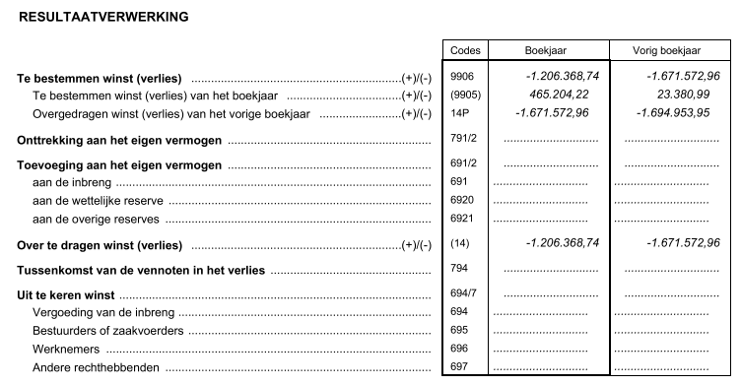

De winst over boekjaar 2023 bedraagt € 465.204,22 en wordt volledig toegerekend aan de gecumuleerde verliezen.

Uitzonderlijke werkzaamheden en bijzondere opdrachten van de commissaris en prestaties verricht door vennootschappen waar de commissaris een beroepsmatig samenwerkingsverband mee heeft
Niet van toepassing.

Diverse
De vennootschap maakt geen gebruik van financiële instrumenten om risico’s in te dekken.
De risico’s en onzekerheden eigen aan de sector en aan de activiteiten van de vennootschap, worden volgens de raad van bestuur door de deskundigheid en de ervaring van het team van gemotiveerde medewerkers in voldoende mate onderkend om te vermijden dat een eventuele negatieve impact daarvan een doorslaggevende invloed zou hebben op het resultaat van de vennootschap.

Wij verzoeken U dan de jaarrekening, zoals ze U voorgelegd werd, en de resultaatsbestemming, zoals hier voorgesteld, te willen goedkeuren.

Wij verzoeken de gemeenteraad, na goedkeuring van de rekening, kwijting te verlenen aan de bestuurders.

Menen, 9 juli 2024

Renaat Vandenbulcke
Voorzitter

